Консультация для родителей
«Способы развития мелкой моторики рук»

В качестве вариантов работы могут быть:
Пальчиковая гимнастика (статические и динамические движения), пальчиковый и теневой театр
. 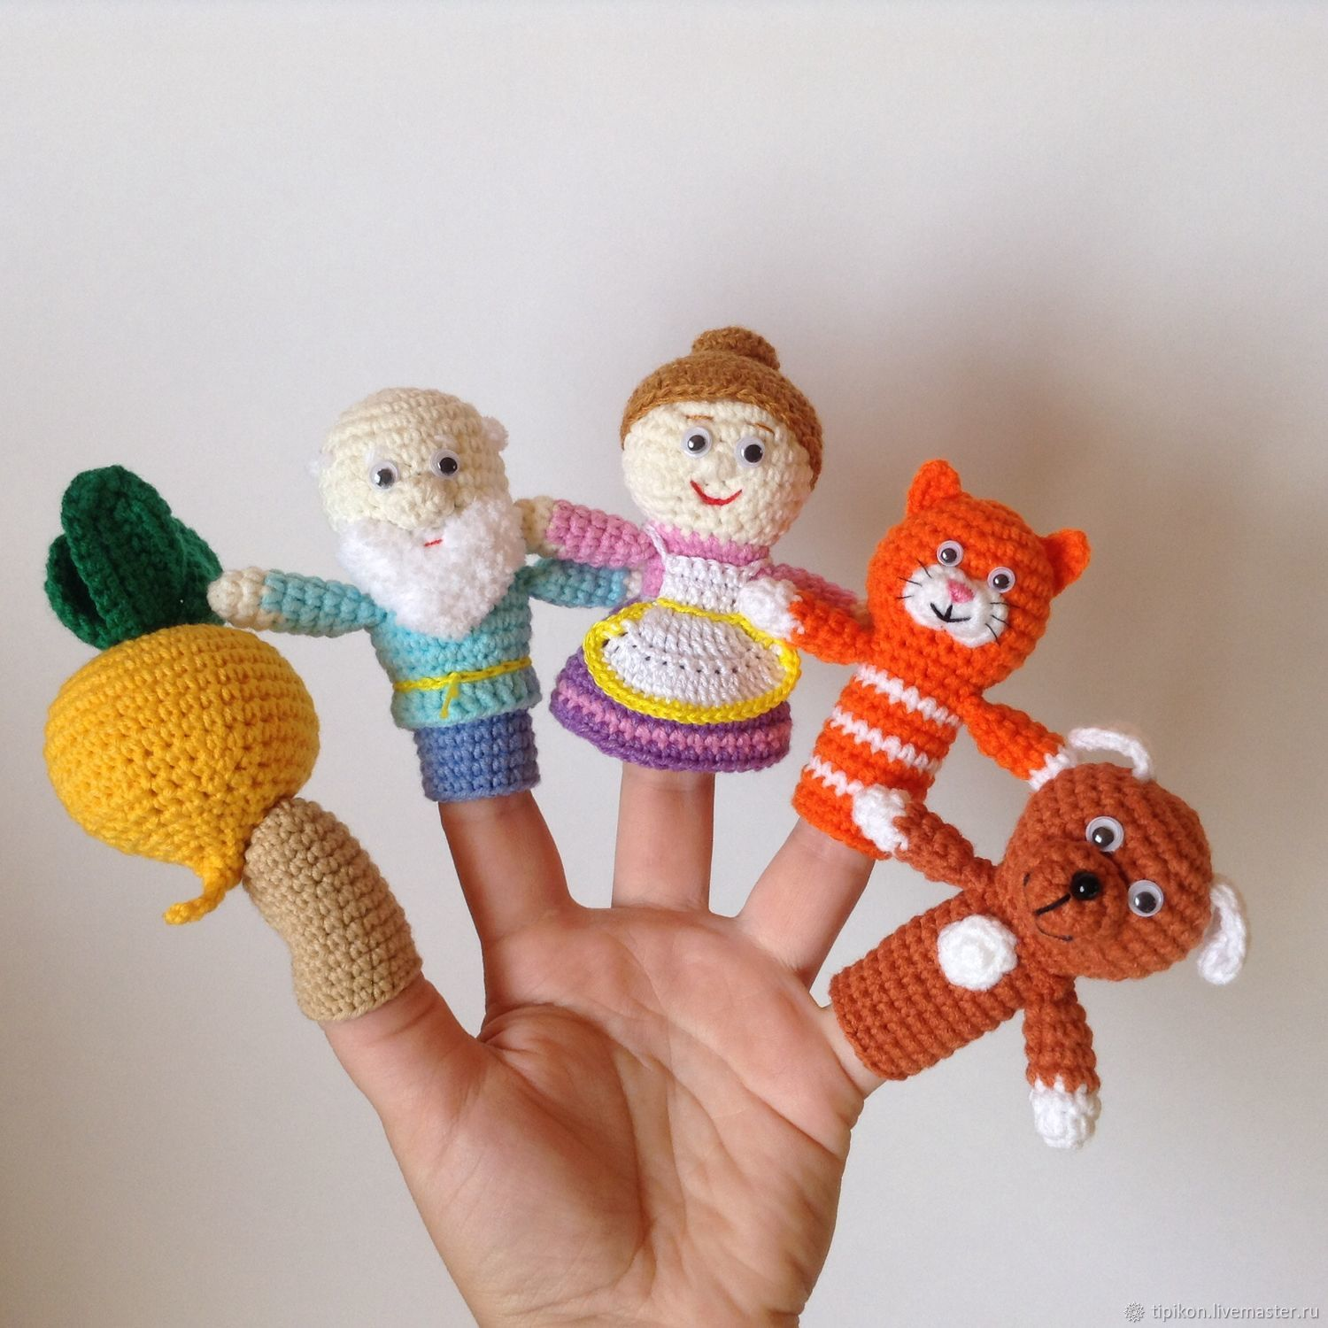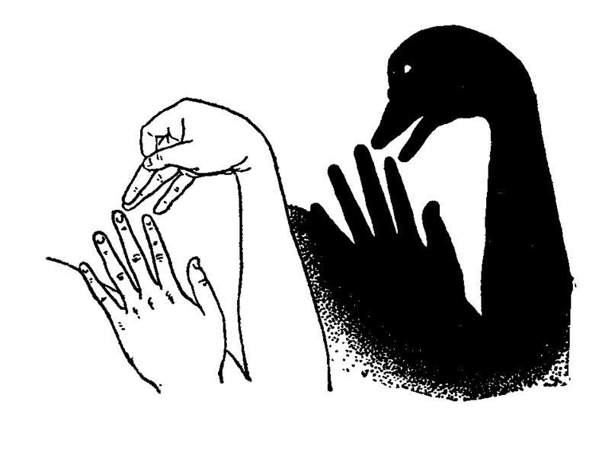
Известные забавные народные потешки, пальчиковые игры, такие как: «Сорока-белобока...», «Ладушки-ладушки...», «Идет коза рогатая...», «Пальчик-мальчик, где ты был?..», "Этот пальчик дедушка...” и другие. Игры с пальчиками создают благоприятный эмоциональный фон, развивают умение подражать взрослому, учат вслушиваться и понимать смысл речи, повышают речевую активность ребенка. Если ребенок, выполняя упражнения, сопровождает их короткими стихотворными строчками, то его речь становится более четкой, ритмичной, яркой. Малыш учится концентрировать свое внимание и правильно его распределять. Развивается память, так как он учится запоминать определенные положения рук и последовательность движений. У малыша развивается воображение и фантазия. Эти игры дают возможность детям ориентироваться в понятиях: «вправо», «влево», «вверх», «вниз». Эти упражнения направлены на улучшение подвижности пальцев, развитие их силы и гибкости, вырабатывается ловкость, умение управлять своими движениями, концентрировать внимание на одном виде деятельности. Такие игры позволяют детям раскрепоститься, почувствовать себя уверенными, способствуют налаживанию доверительных отношений с взрослыми.

Развивающие игрушки:
- игрушки-шнуровки;
- деревянная пирамидка;
-кубики;
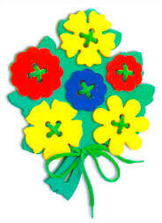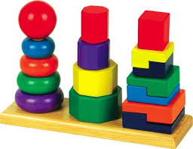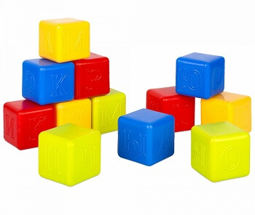
-конструкторы;
-рамки и вкладыши;
- фигурки на магнитах;
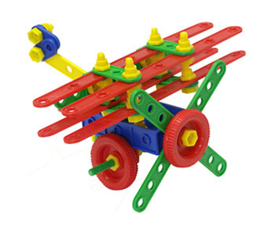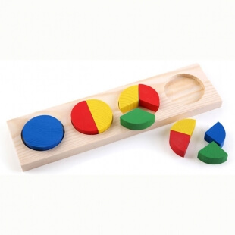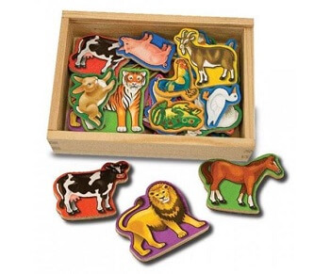
- пазлы;
- мозаика;
- нанизывание бусин и другие.
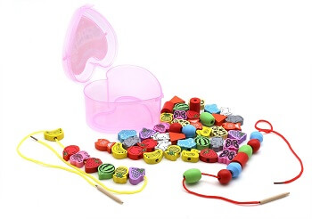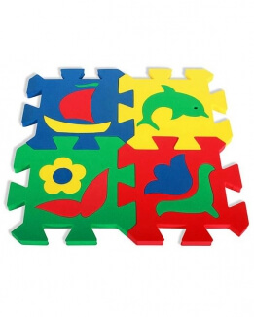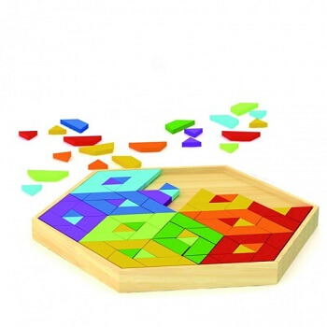

Перечисленные варианты игрушек развивают мелкую моторику руки (последовательность и точность движений), координируют работу глаз и кистей рук (развивают точность глазомера, чувство симметрии), способствуют развитию пространственного, образного, логического и ассоциативного мышления, развивают память, внимание, воображение и творческие способности ребенка, фантазию, восприятие цвета, формы и размера предмета. Развиваются и тактильные ощущения на базе разного размера, формы и материала игрушек. Подобные игры тренируют способность анализировать информацию и принимать решение с учетом условий, способность действовать по образцу и самостоятельно, тренеруют усидчивость, терпеливость, сосредоточенность на деятельности, аккуратность и способность получать эстетическое удовольствие от конечного результата. Все это оказывает формирующее влияние на умственное и личностное развитие ребенка. Так же данный вид игр благотворно влияет на подготовку к школе (особенно в овладении письмом).
Массаж при помощи массажного мяча или при использовании массажера Су Джок, а так же ежедневный тщательный массаж кистей рук без использования вспомогательных средств (мягкие массирующие движения и разминания каждого пальчика, ладошки, наружной стороны кисти, а также предплечья).
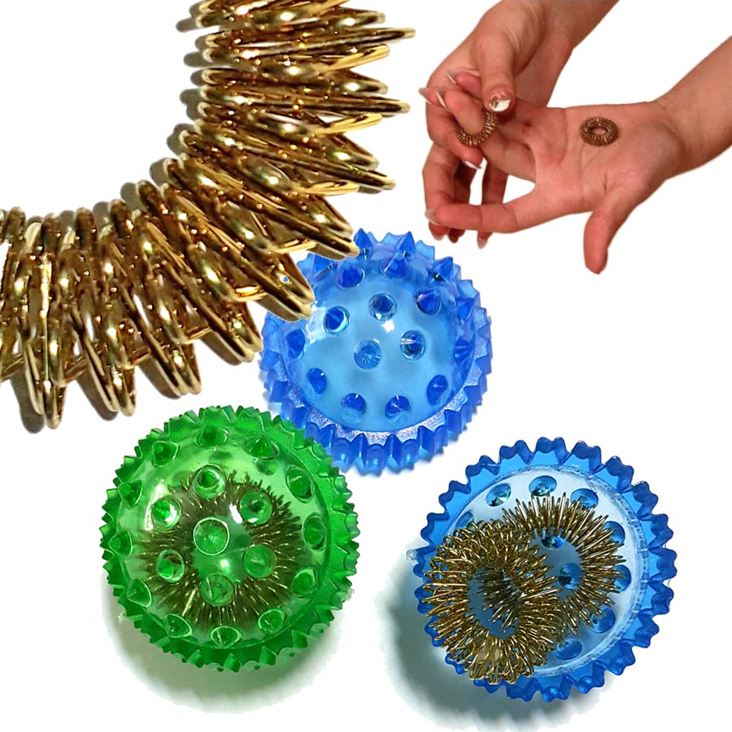
Рисование (как красками, при помощи кисти или пальчиками, так и карандашами, мелками).
Лепка (в качестве материала может быть пластилин, глина, тесто).
Аппликации (ребенок либо рвет бумагу, либо вырезает ножницами). Изготовление поделок из бумаги, картона, ниток, ткани, элементов природы.
Игры с наборами мелких игрушек и предметов с разными поверхностями.
Счетные палочки для выкладывания узоров, проволочки для создания узоров и фигур.
Бытовые манипуляции — застегивание-растегивание пуговиц, завязывание-развязывание узлов, бантов, плетение кос из веревок, сортировка круп, зёрен (гречка, горох, фасоль, бобы), цветные клубки нитей для перематывания;
Для более старшего возраста используются всевозможные упражнения с элементами письма (упражнения выполняются только простым карандашом или шариковой ручкой): обведение контуров предметов, штриховка в разных направлениях (вертикальная, горизонтальная, наклонная, рисование «петелькой», «штрихом», «точками»); рисование по трафаретам, по клеткам (зрительные и слуховые диктанты); доведение линий до конца; раскрашивание; прописи.
Рисование несложных геометрических фигур, букв, цифр в воздухе и на столе пальцем ведущей руки, затем другой рукой и обеими руками вместе.
При подборе игровых упражнений и игрового материала
следует учитывать ряд принципов:
- учитывать возрастные и индивидуальные возможности ребенка (как простой, так и сложный вид работы лишает ребенка интереса к выполнению);
- важно помнить, что только совместная деятельность взрослого и ребенка даст положительный результат. Личностные отношения взрослого и ребенка должны строится на основе доверия, взаимопонимания, доброжелательности (ребенок знает, что получит необходимую помощь при затруднениях);
- занятие — это игра (овладение новой информацией должно приносить детям радость, быть интересным процессом);
- хвалить ребенка;
- игра должна быть доведена до конца (даже если вызывала затруднения);
- во время занятия ребенка не должны отвлекать посторонние предметы — уберите их из поля зрения. Игрушки, с которыми будете заниматься, не давайте для постоянных игр, иначе малыш потеряет к ним интерес;
- работу по развитию движений пальцев и кисти рук следует проводить систематически;
- учитывать длительность проведения работы (деятельность должна увлекать ребенка, а не утомлять его, лишая сил);
- упражнения отрабатываются постепенно и вначале выполняются пассивно, с помощью взрослых;
- постепенное усложнение игрового материала, упражнений (от простого к сложному).
Начинать работу по развитию мелкой моторики нужно с самого раннего возраста, но и в более позднем возрасте упражнения будут полезны и эффективны. Уже грудному младенцу (6-7 месяцев) можно поглаживать и растирать ладошки вверх-вниз, массировать пальчики вдоль и поперек, затем спиралевидным способом. Взрослый может сгибать и разгибать пальчики ребенка, удерживая в своей руке. В 10 месяцев катать между ладошками и пальчиками шарики, мячики и палочки разного размера, рвать бумагу, отщипывать кусочки от куска глины или пластилина, перекладывать из одной коробки в другую разные мелкие предметы (бусинки, пуговки и т.д.) одной рукой или двумя одновременно. Затем малыша можно начинать учить движениям, имитирующим знакомые ему действия и предметы. С возрастом и навыком работа усложняется и становится более разнообразной.
В раннем и младшем дошкольном возрасте нужно выполнять простые упражнения, сопровождаемые стихотворным текстом, не забывать о развитии элементарных навыков самообслуживания: застегивать и расстегивать пуговицы, завязывать шнурки и т. д.
И, конечно, в старшем дошкольном возрасте работа по развитию мелкой моторики и координации движений руки должна стать важной частью подготовки к школе, в частности, к письму.

Подготовила воспитатель группы № 10 Степанова Н.В.
1 квалификационная категория.

